  РОССИЙСКОЕ АГЕНТСТВО  ПО ПАТЕНТАМ И ТОВАРНЫМ ЗНАКАМ
  (19) RU (11) 2043483 (13) C1
  (51) 6 E21B34/06
(12) ОПИСАНИЕ ИЗОБРЕТЕНИЯ
к патенту Российской Федерации
Статус: прекратил действие

(21)5040075/03  (22)2207.91  (46)10.09.95 Бюл №25  (71) Нижневартовский научно-исследовательский и проектный институт нефтяной промышленности  (72) Леонов В.А. ВА; Шарифов М.З.; Мухин М.Ю.; Осипов АА  (73) Леонов ВА  (56) Авторское свидетельство СССР N 1490257, кл. Е 21В 43/06.1989.  Авторское свидетельство СССР N 9737S8, кл. Е 21В 43/00,1982.  (54) КЛАПАН ДЛЯ ЭКСПЛУАТАЦИИ СКВАЖИНЫ  (57) Использование: в технике добычи нефти. Сущность изобретения: клапан для эксплуатации скважины включает полый корпус с пропускными каналами и уплотнениями В корпусе установлены шток с затворным элементом, жестко связанный с упругим элементом, и узел зарядки. Клапан снабжен по меньшей мере двумя затворными элемен- | тами, размещенными последовательно вдоль продольной оси корпуса и связанными стержнями между собой. Имеются герметичные перегородки, установленные между дополнительными вторым и последующими затворными элементами. 3 корпусе между каждым дополнительным затворным элементом и перегородкой выполнены дополнительные пропускные каналы. Кроме того, клапан снабжен фиксатором штока При повышении давления осевая сила достигает определенного значения и затворы перемещаются вверх Шток фиксируется. Клапан находится в открытом положении до тех пор, пока давление не снизится до заданной величины, определяемой разницей между усилием упругого элемента вниз и сопротивлением фиксатора Использование изобретения повышает эффективность работы нефтяной скважины за счет увеличения пропускного сечения клапана при ограниченном его диаметре. 1 ил. | (19) RU (11) 2043483 C1

Изобретение относится к нефтегазодобывающей промышленности, в частности к технике добычи нефти, и может быть применено для управлений давлением и расходом потока среды при запуске и эксплуатации скважины.
Известен клапан, содержащий полый корпус с входными и выходными отверстиями, уплотнительные элементы, узел зарядки, сильфоны, верхний из которых образует с корпусом камеру сжатого газа, а нижняя полость сообщающаяся с потоком жидкости, шток жестко связан с сильфоном и затворным элементом [].
Известен клапан, включающий полый корпус с пропускным каналами и уплотнениями, установленными в корпусе шток с затворным элементом, жестко связанный с упругим элементом, и узел зарядки [].
Эти клапана имеют низкую пропускную способность при их ограниченном диаметре, что снижает диапазон регулирования давлением в потоке скважинной жидкости, а значит, и забойного давления, особенно для высокодебитных скважин, а также и эффективность работы подъемника, особенно при поршневом вытеснении периодической эксплуатации газлифтных скважин.
Целью изобретения является повышение эффективности работы нефтяной скважины за счет увеличения пропускного сечения клапана при ограниченном его диаметре.
Положительный эффект при использовании изобретения заключается в увеличении добычи нефти и (или) уменьшении ее себестоимости за счет: расширения диапазона регулируемых давлений в потоке скважинной жидкости (подбора оптимального забойного давления, а также увеличения темпа подачи газа в колонну труб). С применением изобретения пропускная способность клапана при ограниченном его диаметре увеличивается в два и более раз.
Достигается это следующим образом. Клапан для эксплуатации скважины снабжен по меньшей мере двумя затворными элементами, размещенными последовательно вдоль продольной оси корпуса и связанными стержнями между собой. Также он имеет герметичные перегородки, установленные между дополнительными вторым и последующими затворными элементами, причем в корпусе между каждым дополнительным затворным элементом и перегородкой выполнены дополнительные пропускные каналы. Кроме того, клапан снабжен фиксатором штока.
На чертеже (Фигура 1) изображен общий вид клапана в закрытом состоянии.
Клапан для эксплуатации скважины содержит полый корпус 1 с пропускными каналами 2 и 3. узел зарядки 4-и уплотнений 5. В корпусе клапана установлен упругий элемент 6. жестко связанный со штоком 7 основного затворного элемента 8 для герметичного разобщения двух полостей (в закрытом состоянии клапана) и регулирования потока среды через себя (в рабочем состоянии клапана). Последний, в свою очередь, соединен с дополнительным последующим затвором 9 через стержень 10. Затвор 9 может быть также связан через стержень 11 с последующим, затворным элементом 12. Для повышения надежности одновременной герметизации связь между затворными элементами выполнена жёстко или подвижно. Для клапана с тремя и более затворными элементами между ними устанавливают герметично разобщающую перегородку 13. Каждая последующая секция клапана затворных узлов с пропускными каналами и перегородками аналогична секции между вторым 9 и третьим 12 затворами. Также в корпусе 1 может быть установлен элемент 14, фиксирующий нижнее (закрытое) и верхнее (открытое) положение штока 7 с затворами.
Клапан работает следующим образом. При его функционировании давление действует на упругий элемент 6 и затворы 8, 9 (двухзатворный клапан) или 8, 9 и 12 (трехзатворный клапан). При повышении давления увеличивается осевая сила, направленная на преодоление сопротивления упругого элемента 6 и фиксатора 14. При достижении осевой силы определенного значения затворы 8, 9 или 8, 9 и 12 одновременно перемещаются вверх и клапан открывается. При этом шток 7 фиксируется с помощью узла 14 в верхнем положении, и тем самым обеспечивается максимально возможная пропускная способность для инжектирования потока среды через себя. Клапан находится в открытом состоянии до 'снижения давления до заданного значения, определяемого разницей между усилием упругого элемента 6 вниз и сопротивлением фиксатора 14 на перемещение штока 7. После снижения давления до заданного значения затворы 8, 9 и 8, 9 и 12 одновременно перемещаются вниз и приводят к герметичному закрытию клапана. При этом шток 7 фиксируется узлом 14 и за счет этого созда-ется сопротивление для повторного открытия клапана.

Формула изобретения
КЛАПАН ДЛЯ ЭКСПЛУАТАЦИИ СКВАЖИНЫ, включающий полый корпус с пропускными каналами и уплотнениями, установленные в корпусе шток с основным затворным элементом, жестко связанный с упругим элементом, и узел зарядки, отличающийся тем, что он снабжен одним дополнительным затворным элементом, связанным через стержень с основным затворным элементом или несколькими дополнительными затворными элементами, размещенными последовательно вдоль продольной оси корпуса и связанными стержнями между собой, герметичными перегородками и фиксатором штока, причем герметичные перегородки установлены между дополнительными вторым и последующими затворными элементами, а в корпусе между каждым дополнительным затворным элементом и перегородкой выполнены дополнительные пропускные каналы.

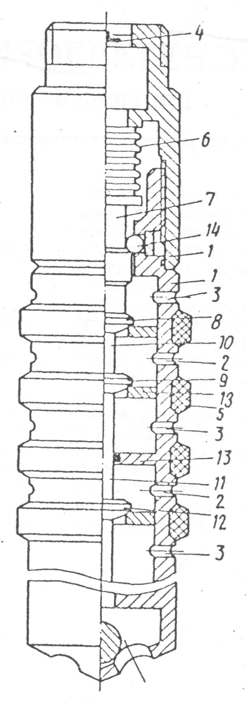
Фигура 1

Авторское свидетельство СССР N 1490257, кл. Е 21Б 43/06.1939.
Авторское свидетельство СССР N 973793. кл. Е 21В 43/00,1932.

